SPREMANJE SOBE

1. POSPREMI STVARI I ODJEĆU KOJI SU NA PODU, STOLU, STOLICI ILI KREVETU.
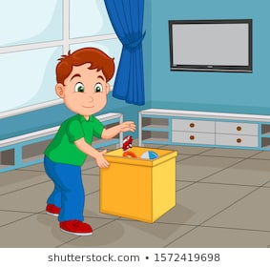

2. SLOŽI UREDNO SVOJ KREVET. 3. BACI SMEĆE U KANTU ZA SMEĆE.

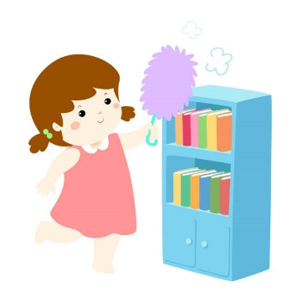
4. OBRIŠI PRAŠINU S POLICA I STOLOVA I STOLICA.

5. POMETI ILI USIŠI POD I OBRIŠI GA MOKROM KRPOM.

6. OTVORI PROZOR DA UĐE SVJEŽI ZRAK.

